Ребусы про профессии (вопросы достоинством 25 баллов)
1.
1

2.
2

3.
3

4.
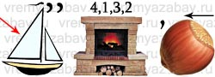
4

5.
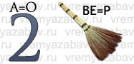
5

6.
6

7.
7

8.
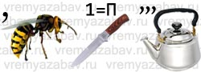
8

9.
9

10.
10

11.
11

12.
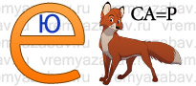
12

